|  |  |
| --- | --- |
| AMERİKAN PEDİATRİ AKADEMİSİ | |
| YENİ EBEVEYNLER İÇİN  **BEBEK ODASI GÜVENLİĞİ** | media | Healthy Children | Healthychildren.org |

|  |
| --- |
| Her ev farklıdır ve her ev için eksiksiz ve uygun bir kontrol listesi yoktur, ancak bebeğiniz için hazırlayacağınız odanın daha güvenli olmasını sağlamak için bu broşürümüz size yardımcı olacaktır. “Bebek Beşiği Güvenliği” ve “Ani Bebek Ölümü Sendromu ve Korunma” için ayrıca hazırlanmış olan broşürlerimize bakınız. |

|  |
| --- |
| **Alt Değiştirme Masası** |

Alt değiştirme masası bebeğinizi giydirmeyi ve altını değiştirmeyi kolaylaştırsa da bu kadar yüksek bir yüzeyden düşmeler ciddi sorunlara sebep olabilir. Düşmeleri önlemek için yalnızca dikkatinize güvenmeyin; aşağıdaki önerileri de dikkate alın:

* Dört yanında 5 cm korkuluk bulunan sağlam, emniyet kemeri tertibatlı, sabit bir alt değiştirme masası seçin.

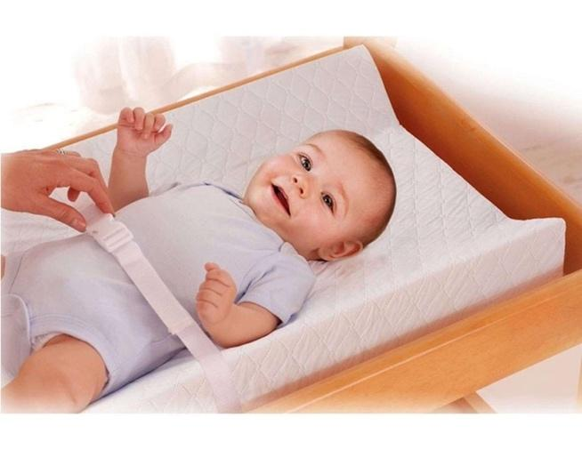

* Alt değiştirme masası pedinin üst kısmı içbükey olmalı, böylece orta taraf kenarlardan biraz daha alçakta kalmalıdır.
* Emniyet kemerini bağlayın, ancak çocuğunuzu güvende tutmak için yalnızca ona güvenmeyin. Eliniz daima bebeğinizin üzerinde olsun. Bir çocuğu, askılı olsa bile, bir an için bile olsa alt değiştirme masasının üzerinde gözetimsiz bırakmayın.
* Bebek bezi malzemelerini elinizin altında ama çocuğunuzun erişemeyeceği bir yerde tutun, böylece onları almak için bebeğinizin yanından ayrılmanıza gerek kalmaz.
* Tek kullanımlık bebek bezlerini bebeğinizin erişemeyeceği bir yerde saklayın. Bebekler, bebek bezinin plastik astarından parçalar koparıp yutarlarsa boğulabilirler. Bu nedenle bezi bebeğinize takar takmaz giysisini hemen giydirin.

|  |
| --- |
| **Boğulmalardan Korunma** |

* Bebek pudrası veya talk pudrası kullanmayınız. Talk içeren pudralar solunması halinde ciddi akciğer hasarına ve bebeklerde solunum problemlerine neden olabilir.

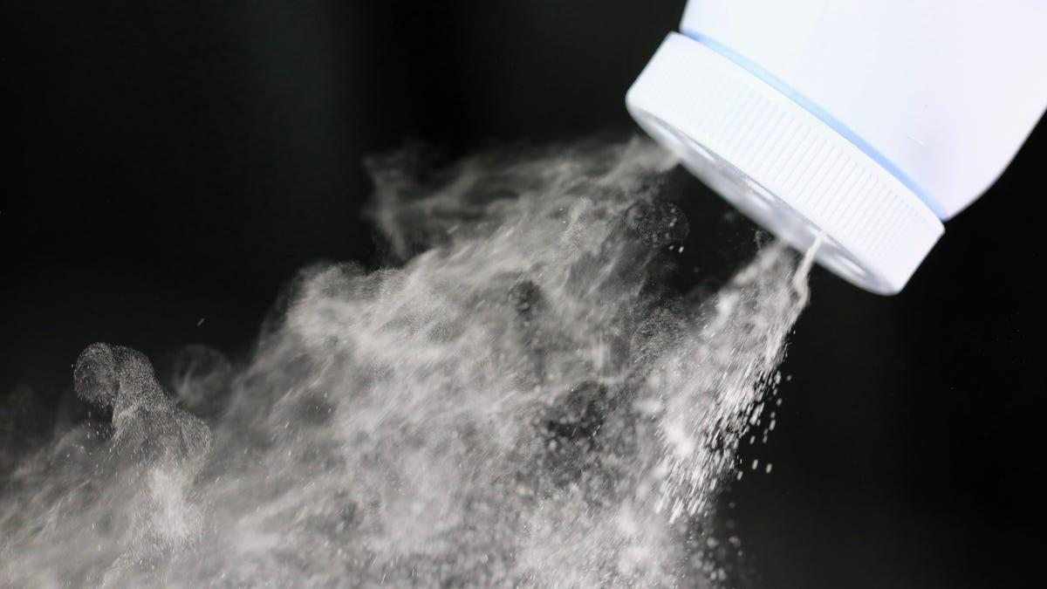

* Beşiği yutabileceği tüm küçük nesnelerden (çengelli iğneler, oyuncakların küçük parçaları vb.) uzak tutun.
* Plastik poşetleri, balonları veya ambalajları asla bebeğinizin ulaşabileceği yerlerde bırakmayın.
* Bebeğinizi kendi yatağınızda yanınızda uyutmayın. Onu beşiğinde tutun.
* Bebeğinizin dolanabileceği gevşek battaniyeler kullanmak yerine, onun ağırlığına uygun pijama giydirin (giyilebilir battaniye veya uyku tulumu gibi).

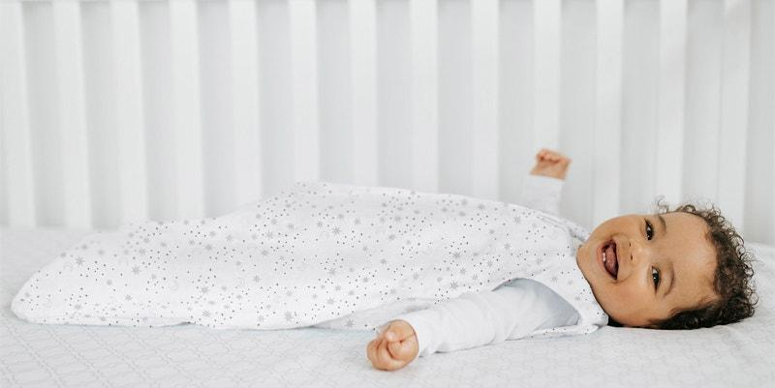

* Bebeğinizin yüz üstü uyumasına izin vermeyin, yumuşak bir yorgan veya yastıkta da uyumasına izin vermeyin. Onu uyuması için her zaman sırt üstü yerleştirin. (Ayrıntılı bilgiler için **“Ani Bebek Ölümü Sendromu ve Korunma”** broşürümüze göz atın.)

|  |
| --- |
| **İpler ve Kordonlar** |

* İplerin veya kordonların beşiğin içinde veya yakınında herhangi bir yerde sallanmasına izin vermeyin.
* Beşiğe veya bebeğin vücuduna emzik, madalyon veya diğer nesneleri bir kordonla bağlamayın.
* Bebeğin boynuna ip veya kolye takmayın.
* Büzme ipli giysiler kullanmayın.

|  |
| --- |
| **Diğer Yatak Odası Materyalleri** |

* Gece lambalarını yangın çıkarabilecekleri perdelerden veya yatak takımlarından uzak tutun. Sadece ısınmayan (tercihen LED) gece lambaları satın alın.
* Her yatak odasının dışına ve bodrum dahil evinizin her katına duman alarmları kurun. Uzun ömürlü lityum pillere sahip alarmlar satın alın. Standart piller her yıl değiştirilmelidir. Düzgün çalıştıklarından emin olmak için alarmları her ay test edin.

(Ayrıntılı bilgi için **“Yangın Güvenliği ve Yanıklardan Korunma”** broşürümüze göz atın.)

* Evinizin her katına karbon monoksit (CO) detektörleri takın. CO tadı, rengi ve kokusu olmayan zehirli bir gazdır. LPG veya doğalgaz yakan cihazlardan veya ısıtıcılardan gelebilir.

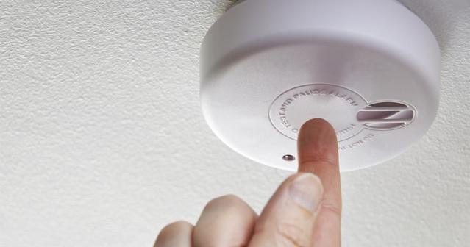

* Bir çocuğun pencereden veya balkondan düşmesini önlemek için pencere kanatlarının kilitlenmiş ve balkon korkuluklarının sabitlenmiş olduğundan emin olun.
* En iyi oyuncak sandığı, kapaksız bir kutu veya sepettir. Eğer kapağı varsa, kapağı açık tutan ve sıkıştırmayan güvenli menteşelere sahip olduğundan emin olun. Çocuğunuzun içeride sıkışması ihtimaline karşı gövdesinde hava delikleri de bulunmalıdır.
* Yanıkları önlemek için soğuk buhar ile çalışan nemlendiricileri tercih edin. Bakteri ve küf oluşumunu önlemek için üreticinin talimatlarına göre temizleyin.

|  |
| --- |
| Caring for Your Baby and Young Child: Birth to Age 5 (Copyright © 2019 American Academy of Pediatrics) 7.Baskı’dan uyarlanmıştır. Daha fazla bilgi için [**https://www.healthychildren.org/**](https://www.healthychildren.org/)adresine gidin. |

|  |  |
| --- | --- |
| MEDIA ALERT: American Academy of Pediatrics To Announce New Recommendations  for Children's Media Use | Bu broşürde yer alan bilgiler, çocuk doktorunuzun tıbbi bakım ve tavsiyelerinin yerine kullanılmamalıdır. Çocuk doktorunuzun bireysel gerçeklere ve koşullara dayalı olarak önerebileceği tedavide farklılıklar olabilir. Kaynakların listelenmesi, Amerikan Pediatri Akademisi (AAP) tarafından onaylandığı anlamına gelmez. AAP, harici kaynakların içeriğinden sorumlu değildir. Bilgiler yayınlandığı tarihte günceldi. Amerikan Pediatri Akademisi (AAP), bu broşürde yapılan değişiklikleri incelemez veya onaylamaz ve hiçbir durumda bu değişikliklerden AAP sorumlu olmayacaktır. © 2019 Amerikan Pediatri Akademisi. Tüm hakları saklıdır. |

|  |
| --- |
|  |

|  |  |  |  |
| --- | --- | --- | --- |
|  | **UZM.DR.**  **ÖZLEM**  **MURZOĞLU** | **Barbaros Mah. Ak Zambak Sok. No: 3**  **Uphill Towers A/30 Ataşehir İstanbul**  0 216 688 44 83 - 0 546 688 44 83  [info@ozlemmurzoglu.com](mailto:info@ozlemmurzoglu.com)  [www.ozlemmurzoglu.com](http://www.ozlemmurzoglu.com) |  |